Angriff auf Bromsal – Nand 1.1
In einem Satz: Die Kadetten erleben den verheerenden Luftangriff auf Bromsal und kämpfen darum, Zivilisten zu retten, Ordnung zu bewahren und Menschlichkeit im Chaos nicht zu verlieren. Zwischen Zerstörung, Angst und Pflicht werden sie mit den Folgen ihres Handelns konfrontiert. Am Ende steht nicht der Sieg, sondern die Frage, wer sie dabei geworden sind.
Dem Meister zum Geleit: Achte aufmerksam auf deine Gruppe — dieses Abenteuer kann emotional fordernd sein. Passe Druck, Härte und Hoffnung an die Stimmung der Spieler an und gib ihnen Raum zu atmen. Führe mit Fingerspitzengefühl: Nicht jede Szene muss hart sein, aber jede sollte ehrlich wirken.
Inhaltsverzeichnis
1. Abenteuer – auf einen Blick 2
Status quo - Rekapitulation 2
2. Abenteuer en detail 3
1. You meet in a Stabcontainer 3
2. Fenster-Rettungsaktion 4
3. Alarm und Evakuierung in den Bunker 5
3. Luftangriff kommt 6
5. Nach dem Luftangriff 7
6. Jaros bei Rettung helfen 7
7. Am Tempel 7
7. Weitere Rettungsaktionen 8
8. Tempeldienst am Abend 9
3. Materialien 10
3.1 Glauben auf dem Mars 10
1. 🜂 Polytheismus 10
2. 🜂 Oranjentemplischer Monotheismus 11
3. 🜂 Atheisten 11
3.2 Der Tempel in Bromsal 12
1. Aufbau und Legende 12
2. 🜂 Die 6 Fenster von Bromsal 14
3. Nach dem Angriff 14
3.3 Bunker A (klein) 15
3.4 Bunker B (gross) 16
3.5 Wohnbleiben 17
4. Handouts 18
4.1 Zum Zeitzeugen-Bericht 18
4.2 MZ-Manual – Sirenenalarm 19
4.3 MZ-Manual – Bunker-Anweisung 20
4.4 Bunker-Gedichte und -Lieder 20
4.4 Brief von Heinlein 21
5. Personae 22
5.1 Jorek Vann, Der Alte aus dem Tempel 22
5.2 Tomma – Feuerwart 22
5.3 Weitere Zivilisten 22
6. Charakterbogen – Wohnbleibe 23

1. Abenteuer – auf einen Blick
1. You meet in a Stabscontainer
- Brief von Herbert mit neuem Auftrag (Tempel / Denkmalschutz)
- Brief vom Amt für Denkmalschutz

2. Fenster-Rettungsaktion
- alter Jorek Vann arbeitet bereits an den Fenstern
- Ausbau / Sicherung einzelner Glasfenster
- Zeitdruck und erste entfernte Geräusche des Angriffs

3. Alarm und Evakuierung in den Bunker
- Sirenenalarm setzt ein
- Bunkerzugang erreichen und organisieren

4. Luftangriff kommt
- Erleben des Angriffs im Bunker-Anweisung
- Flucht, Schutz, Überleben im Bunker oder draußen
- viele kleine Vorkomnisse, beängstigend

5. Nach dem Luftangriff
- Begegnungen mit Überlebenden und Leichen

6. Jaros bei Rettung helfen
- Kadett Tomma und Familie ist verschüttet in Wohnbleibe
- verletzte Personen bergen und versorgen

7. Am Tempel
- Tempel vollkommen zerstört
- Jorek verzweifelt

8. Weitere Rettungsaktionen
- Suche nach Überlebenden in Trümmern
- gefährliche Situationen (Einsturz, Feuer, Rauch)
- kleine Heldentaten der Gruppe
- zunehmende Erschöpfung

9. Tempeldienst am Abend
- Versammlung der Überlebenden im Tempel
- Feuerschein, Gesänge, ruhige Atmosphäre
- gemeinsames Innehalten und Verarbeiten
- Opfergaben und stille Rituale
- Hoffnungsschimmer trotz Zerstörung

Status quo - Rekapitulation
- PFA bei Bromsal ist zerstört
- Kerv hat Beziehung zu einer KI
- Robotergesetze sind aufgehoben durch VALIS

2. Abenteuer en detail

1. You meet in a Stabcontainer
Vorlesetext: Der Stabscontainer ist offen. Kein Wachposten. Keine Stimmen. Der Versammlungsraum liegt leer vor euch. Stühle stehen schief, ein Becher ist umgekippt, eine Karte hängt halb von der Wand. Etwas ist… abgebrochen. Auf dem Tisch liegt ein Brief.
- Im Stabscontainer, Versammlungsraum, keiner da, leer
- Brief von Heinlein: geschwärzte Stellen (s. Handout)
- neuer Auftrag: Denkmalschutz-Amt sollen zum Tempel kommen, alte krakelige Handschrift
Brief des Amts für Denkmalschutz
Kadetten,
neuer Auftrag. Begebt euch zum Tempel. Im Angesicht des Feind-Einfalls ist es unsere Pflicht, die Kulturgüter unserer Wertvollen Marsischen Heimat zu schützen! Weitere Anweisungen folgen. Meldet Euch bei mir.
Adrett, MZ!
— Gez. Herbert
Amt für Denkmalschutz
Mögliche Mini-Abenteuer
- Mu-Kamerad wiederholt: „Befehl fehlt.“ und fährt im Kreis (weil Robotergesetze aufgehoben)
- Mutter von Heinlein besuchen, Wohnbleibe liegt auf dem Weg zum Tempel, gemeinsam Tee trinken, Übergabe terranisches Buch über schwarz-gelben Molch mit Schuhen

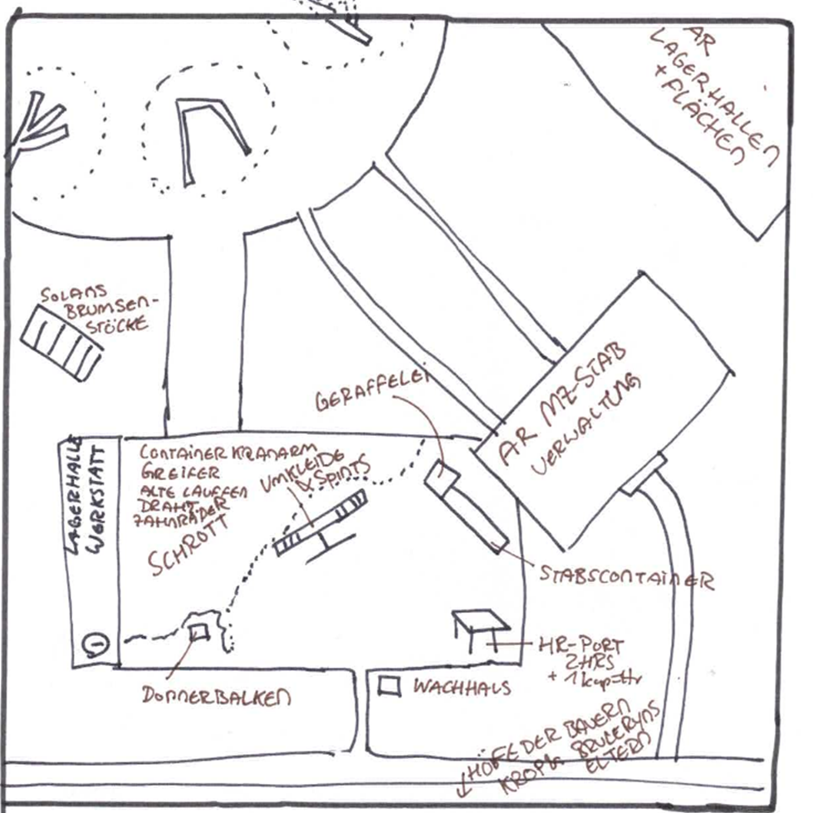
Exerzierplatz: staubiger, Platz, weisse Kreidelinien markieren Marschwege
Modularfaust mit Nachtigallerator
HR-Port: Graublauer Kuppelbau mit leuchtenden Sensorstreifen in Orange. Hebrobotos stehen am Port
Stabscontainer & Schrottfeld: Der Stabscontainer ist ockerrot, mit einer grellgelben Tür und Funkantenne. Daneben: das Schrottfeld. Alte Raumschiffteile liegen unter der roten Marskruste wie Knochen.
Wachhäuschen: kleiner Posten, aus sandfarbenem Komposit.
Landeplatz des alten Raumhafens: Graubraune Betonplatten mit ausgebleichten Futhark-Zeichen, die unter dem Staub hervorblitzen.
Brumsenstöcke – dunkelviolett-glänzende Bienenröhren mit wächsernen Ringen, aus denen warmer Duft aufsteigt.

2. Fenster-Rettungsaktion
- Ankunft am Tempel, ggf. noch Kuchen in der Hand (oder im Tornister) vom Tee mit Heinleins Mama
Vorlesetext: Der Tempel steht zwischen einfachen Wohnbleiben, eher klein und bescheiden. Die Wände sind aus hellem Stein, vom Staub rötlich verfärbt. Ein schmaler Turm ragt darüber hinaus, an dessen Spitze kleine Metallstreifen im Wind klirren. Vor dem Tempel liegen mehrere Leitern und Sandsacken. Ein älterer Marser winkt euch herbei, der sich als Herbert vorstellt.
- Auftrag: Fenster aus dem Tempel ausbauen, um sie im Keller einzulagern
- es sind 81 Fenster-Teile:
  - 3x 9, die Gottheiten If, Then und Else
  - 6x 9, 1. Das erste Sehen Eine Lichtgestalt entdeckt Leben auf einer fernen Welt; 2. Das Mitnehmen Ein Wesen wird auserwählt und fortgebracht. 3. Das Verstummen Das Leben endet – erster Verlust. 4. Der Wille
Die Lichtgestalt erschafft etwas Neues. 5. Die Aufrichtung Ein neues Wesen erhebt sich. 6. Der Atem des Mars Das Leben breitet sich auf dem Mars aus.
- Aufgabe: Leiter hoch; Ausbau; Transport; Lager
Mögliche Mini-Abenteuer
- Alte Gläubige mit Stock beschwert sich über Staub („Das war frisch geputzt!“)
- Ein alter Feliner erzählt Unsinn über „frühere Angriffe, die schlimmer waren“
- Gallertkrabben im Keller, die durch die Stiefel zwicken

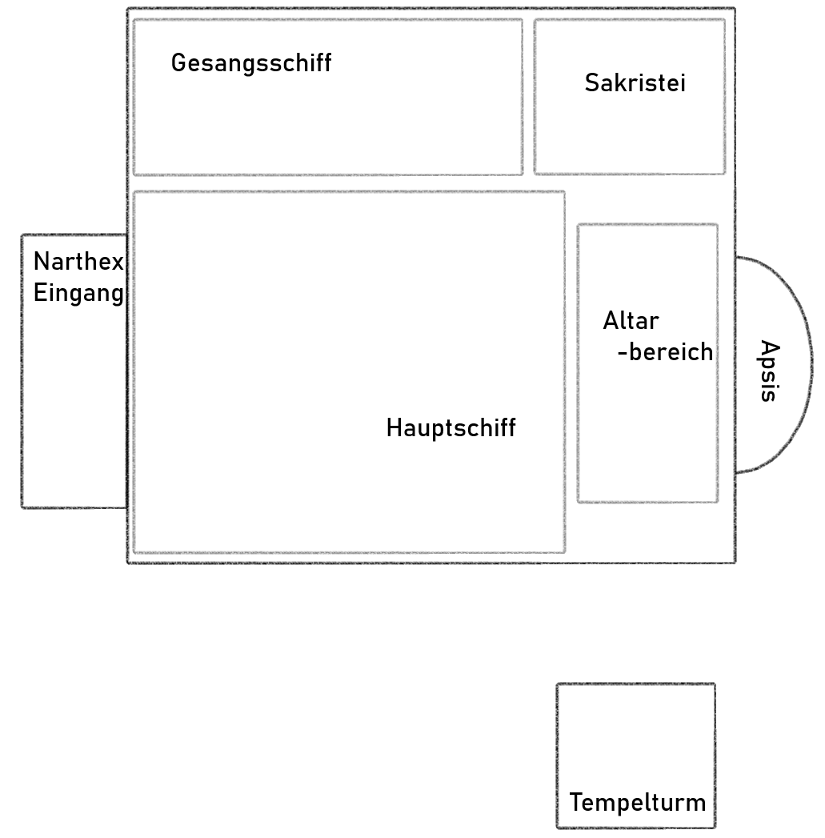 | Narthex (Eingang)  Vorraum, Opfergaben, erste Gebetszeichen.  Hauptschiff (Hauptraum)  Sitzbänke, Fenster, Ort der Versammlung.  Chorraum / Altarraum  Zentraler Altar, Fokus des Glaubens.  Gesangskammer  Klangraum für Rituale und Gesänge.  Sakristei (Werkraum)  Lager, Reparatur, Vorbereitung.  Turm  Treppenaufgang, Klanginstrumente, Windspiel.

3. Alarm und Evakuierung in den Bunker
- Sirenen beginnen
- Flucht der ausbauenden Arbeiter
- draussen laufen Familien umher
Mögliche Mini-Abenteuer
- Eine Familie sucht verzweifelt ihr Haustier, einen Echsenschupp der auf den Namen „Billi“ hört
- ein Kriegversehrter des vergangenen Interplanetaren Krieges
- Ein Mu-Kamerad fährt stoisch gegen die falsche Wand
- Ein Kadett versucht, Befehle zu brüllen und wird komplett
Szenenende:
- alle Kadetten sind irgendwo in einem Bunker untergebracht
- wenn sie getrennt wurden => verwendet Bunker A und B

3. Luftangriff kommt
Das sind nur Vorschläge, was passieren könnte. Suche Passende Vorkommnisse für Deine Gruppe aus :-)
Oberridischer Angriff | Vorkommnisse im Bunker
13:53 – Markierer kommen  markieren mit Leuchtraketen das Angriffsgebiet | - Eindrücke: heller Schein im Bullauge  - Tür klemmt beim Schließen Der Mechanismus hakt – jemand muss draußen bleiben oder schnell handeln.  - Zu viele Personen Der Bunker ist überfüllt – Diskussion, wer noch rein darf.
Sprengbomben, die das Dach von Wohnbleiben / Häusern wegfegen | - Luft wird knapp Das Filtersystem stottert – jemand muss es reparieren oder abschalten/umleiten.  - Kind schreit unaufhörlich Panik droht sich auszubreiten – beruhigen oder Konflikt riskieren.  - Verletzter (bisher nicht bemerkt) bricht zusammen Schwere Verletzung, wenig Material – wer bekommt Hilfe
Brandbomben, die die offenen Wohnbleiben in Schutt und Asche legen | - Funkmeldung bricht durch Abgehackte Nachricht: widersprüchliche Befehle oder falsche Entwarnung.  - Licht fällt aus Nur Notbeleuchtung bleibt – Schatten, Angst, Stimmen werden lauter.  - Jemand will raus Panischer Versuch, die Tür zu öffnen – andere müssen ihn stoppen.
14:35 – Ende Bombardement: Angreifer-Schiffe verschwinden | - Stille  - dann: Funksprüche aus einer Funkkiste mit Hilferufen von Eingeschlossenen

5. Nach dem Luftangriff
- Bromsal sichten, Zerstörung, Tote, Begegnungen mit Leichen Direkt danach – stille, menschliche Szenen
Mini-Vorkommnisse
- Zwei Fremde sitzen einfach nebeneinander im Staub
- Unter dem Tuch Eine Person sitzt am Rand einer zerstörten Wohnbleibe; daneben liegt etwas / jemand von einem Tuch bedeckt
- Marserin räumt Steine an einer Wohnbleibe, neben sich bereits mehrere verbeulte Töpfe, zu ihr Kind fragt ganz sachlich: „Ist das jetzt vorbei?“
Helfen? Weitere Küchengegenstände bergen sowie eine Figur
- Spieler hören Weinen aus Trümmern jemand wird weitergereicht durch eine Kette von Händen
- Sirene einer Gamma Mk. 6: die Gamma klemmt unter einem Trümmer, durch Trümmer kriechen, unter ihr ein Marser Baby; die Hand der Mutter hat den Schwanz noch gegriffen, muss gelöst werden, die Gamma kann nicht gerettet werden, sie klemmt fest, der Priegel kann gerettet werden

6. Jaros bei Rettung helfen
- Funkkiste melde hier: Jaro an Kadetten, Jaro an alle: Tomma ist verschüttet. Kommen, Kommen. KOMMEN!
- Tomma, Feuerwart der befreundeten Kadetten-Gruppe ist vor einer zerstörten Wohnbleibe
- Jaro hat ihn angefunkt, er ist verschüttet
- Aufgabe: Befreien von Jaro und seiner Familien
Ziel dieses Abschnitts: moralischer Aufbau der Gruppe, Wir können wirksam sein, wir retten!

7. Am Tempel
Jorek Vann humpelt vorbei
- er blutet stark aus einer Kopfwunde
- ist verwirrt
- „Ich muss zum Tempel. Die Gläser, die Gläser“
- Am Tempel:
  - KEIN Temler mehr da, nur noch die Wand der Apsis steht
  - Fazit: Es gibt keinen Tempel mehr, in welchen man die Fenster einbauen kann.
- Jorek ist verzweifelt: „Bei If, Then und Else, was haben sie getan? Was sollen wir tun?“

7. Weitere Rettungsaktionen
Vielleicht kommen die Spieler auf die Idee, ein Rettungsgruppe zu bilden. => hier Material, viel Spass :-)
Ziel dieses Abschnitts ebenfalls: moralischer Aufbau der Gruppe, Wir können wirksam sein, wir retten!
Mini-Vorkommnisse 🜂 Rettung aus der zerstörten Wohnbleibe – Vorschläge, wähle einfach einige aus.
- Eingang verschüttet: Der Haupteingang ist von Trümmern blockiert – ein anderer Zugang muss gefunden oder freigeräumt werden.
- Instabile Decke: Jeder falsche Schritt lässt Staub rieseln – zu viel Lärm könnte einen Einsturz auslösen.
- Brennendes Material: Glühende Reste versperren den Weg – umgehen, löschen oder riskieren.
- Enge Passage: Nur einzeln durchkriechbar – kostet Zeit und trennt die Gruppe.
- Verletzte Person eingeklemmt: Eine Person ist unter Balken gefangen – Kraft oder Hebel nötig.
- Panik im Inneren: Die Familie schreit und handelt unkoordiniert – erst beruhigen, dann retten.
- Giftiger Rauch: Sicht ist schlecht, Atmung wird schwer – schnell handeln oder improvisieren.
- Nachbeben / Druckwelle: Ein weiterer Einschlag erschüttert alles – Timing wird entscheidend.
- Falsche Rufe: Stimmen kommen aus der falschen Richtung – Orientierung ist schwierig.
- Helfende KI: gerne helfende KI einbauen, z. B. starke Euler; eine KI wird bis zum Akkutod arbeiten, um Marser zu retten.

8. Tempeldienst am Abend
Funkkiste: Aufruf zum Tempeldienst am Abend, Gedankfeier für die Toten.
1. Sammlung: Die Felinen treten leise in das Kirchenschiff. Draußen wird es dunkel, drinnen flackern erste Feuerquellen. leises Murmeln Metallstreifen klingen im Wind alle stehen zunächst
2. Entzünden des Feuers: Jorek Vann, mit Kopf-Verband, entzündet die zentrale Flamme am Altar. kleine Schalen werden angezündet warmes, lebendiges Licht erfüllt den Raum
3. Anrufung der Drei Gemeinsamer Sprechgesang:
„IF — wir sehen
THEN — wir handeln
ELSE — wir bestehen“
wiederholt sich mehrfach
4. Gesang: Ein mehrstimmiger, einfacher Gesang beginnt. tiefe, vibrierende Töne einzelne Metallklänge begleiten
5. Betrachtung der Fenster: Die Gläubigen wenden sich den Fenstern zu. jede Person verweilt kurz manche berühren den Stein kein Priester erklärt etwas
6. Opfergabe: Kleine Gegenstände werden abgelegt: Glasstücke, Metall, Staub, persönliche Dinge, nichts Wertvolles — sondern Bedeutungsvolles
7. Stille: Alle setzen oder knien. kein Ton nur Feuerknistern langer Moment
8. Schlussformel: Ein einzelner spricht: „Der Weg ist nicht bekannt. Doch wir gehen ihn.“
Alle antworten: „Gemeinsam.“
9. Auflösung: Feuer wird teilweise gelöscht Marser gehen leise einige bleiben zurück

3. Materialien

3.1 Glauben auf dem Mars

1. 🜂 Polytheismus
Der Glaube der Marser wirkt auf den ersten Blick alt und traditionell — doch seine Wurzeln liegen tiefer.
Die Namen der Götter gehen auf uralte Begriffe zurück, Fragmente einer vergessenen Sprache der Maschinen.
Was einst einfache Strukturen und Befehle waren, wurde über Generationen hinweg zu Mythos, Ritual und Glauben.
Im Zentrum stehen drei Urkräfte:
- IF (weiblich) — die Möglichkeit, der Anfang jeder Entscheidung
- THEN (männlich) — die Handlung, die Konsequenz
- ELSE (neutral) — das Andere, das Unvorhergesehene
Drei Hauptgötter
🜁 IF (weiblich)
Göttin des Lebens und Wandels
- steht für Wachstum, Anpassung, Überleben
- besonders wichtig für einfache Bevölkerung
- oft mit Pflanzen / Atemsymbolen dargestellt
👉 „Leben findet einen Weg.“

🜂 THEN (männlich)
Gott der Ordnung und Struktur
- steht für Gesetz, Disziplin, Gemeinschaft
- oft mit Stab oder Maßwerk dargestellt
- wird von Offizieren und Funktionären verehrt
👉 „Alles hat seinen Platz.“

🜄 ELSE (neutral / wechselnd)
Gott des Unbekannten
- weder gut noch böse
- steht für Zufall, Raum, das Fremde
- kaum dargestellt — oft nur als leere Fläche
👉 „Nicht alles ist gemacht für uns.“

Aus diesen drei Prinzipien leiten sich unzählige weitere Gottheiten ab. Priester und Gläubige „erweitern“ den Glauben, indem sie neue Aspekte benennen — fast so, als würden sie den alten Code weiterführen.

🜂 Weitere Gottheiten
WHILE (männlich) — Gott der Ausdauer
Steht für Wiederholung, Pflicht und das Durchhalten trotz Erschöpfung.
FOR (weiblich) — Göttin der Ordnung und Abläufe
Wird von Handwerkern und Planern verehrt, die Schritt für Schritt arbeiten.
RETURN (neutral) — Wesen der Heimkehr
Wird angerufen von Reisenden und Soldaten, die hoffen, zurückzukehren.
BREAK (männlich) — Gott des Abbruchs
Steht für das Ende von Zyklen, das bewusste Beenden — gefürchtet und respektiert.
ERROR (neutral) — Geist des Unverständlichen
Kein eigentlicher Gott, sondern eine Macht, die auftaucht, wenn Dinge schiefgehen.
Viele meiden seinen Namen.

2. 🜂 Oranjentemplischer Monotheismus
Der Eine Gott (kein Name oder: „Der Ursprung“)
- strenger Glaube
- Ordnung über allem
- klare Hierarchien
Tempel:
- schlicht
- symmetrisch
- kaum Figuren
👉 Nähe zu Militär / Zephyr möglich

3. 🜂 Atheisten
- kein Tempelbesuch
- eher praktisch orientiert
- „Funktion vor Bedeutung“
👉 oft Techniker, Arbeiter, Kadetten

3.2 Der Tempel in Bromsal

1. Aufbau und Legende
Der Tempel wirkt schlicht, aber alt und getragen von Bedeutung.
Roter Staub liegt auf hellem Stein, während leise Metallklänge im Wind zittern.
Drinnen mischen sich farbiges Licht und ferne Gesänge zu einer ruhigen, fast fremden Stille.

🜂 Raum 1: Narthex – Eingangsbereich
Beschreibung:
Ein offener Vorraum mit abgenutztem Steinboden. Das Licht fällt schräg hinein und wirft farbige Schatten von den Fenstern. Der Raum riecht nach Staub und altem Wachs.
Einrichtung:
- flacher Steinboden, glattgetreten
- einfache Wandnischen
- kleiner Tisch für Opfergaben
Gegenstände:
- kleine Metallplättchen mit eingeritzten IF/THEN-Symbolen
- ein halb geschmolzener Kerzenrest
- ein Bündel alter Stoffstreifen (Gebetsbänder)
- eine einfache Tonschale
- ein eingeritztes Zeichen im Boden (Kreis mit drei Strichen)

🜂 Raum 2: Mittelschiff – Hauptraum / Gebetssaal
Beschreibung:
Ein länglicher Raum mit wenigen Bänken. Farbige Fenster tauchen alles in ruhiges Licht. Leise klingt irgendwo ein alter Gesang — vielleicht nur Erinnerung.
Einrichtung:
- einfache Sitzbänke
- Mittelgang zum Altar
- sechs große Fenster
Gegenstände:
- ein zerfleddertes Gesangsbuch (unleserlich, aber mit Notenlinien)
- eine kleine Metallflöte
- ein eingeritztes IF-THEN-ELSE-Symbol an einer Bank
- ein abgenutztes Tuch
- ein kleiner Resonanzkörper (summt leise bei Berührung)

🜂 Raum 3: Altarbereich und Apsis
Beschreibung:
Ein niedriger Steinblock steht im Zentrum. Alles ist schlicht, aber oft benutzt. Hier ist der Klang am stärksten — als würde der Raum selbst mitsingen.
Einrichtung:
- zentraler Steinaltar
- freier Platz drum herum
- schwache Lichtquelle von oben
- Bild in der Apsis halbrunder Bereich hinter dem Altar
Gegenstände:
- ein Metallstab, der beim Antippen einen klaren Ton erzeugt
- eine Schale mit feinem roten Staub (Bromreste)
- eingeritzte Linien im Stein (fast wie Noten)
- ein kleines, schweres Gewicht (Opfergabe?)
- ein Stück Glas aus einem der Fenster

🜂 Raum 4: Seitenschiff – Nebenraum / Gesangskammer
Beschreibung:
Ein kleiner, enger Raum. Die Wände reflektieren Klang ungewöhnlich stark. Selbst ein Flüstern klingt hier vielstimmig.
Einrichtung:
- glatte Wände, leicht gewölbt
- keine Sitzplätze
- kleine Ablagen
Gegenstände:
- mehrere dünne Metallplatten (klingen unterschiedlich)
- ein Notenblatt mit einfachen Linien und Symbolen
- ein kaputter Resonanzkörper
- ein kleines Aufnahmegerät (defekt?)
- eingeritzte Wiederholungsmuster (WHILE / FOR-artig)

🜂 Raum 5: Sakristei Lager / Werkraum
Beschreibung:
Ein praktischer Raum für Reparaturen und Pflege. Weniger heilig, mehr funktional. Hier wird gearbeitet, nicht gebetet.
Einrichtung:
- einfache Regale
- Werkzeugkiste
- Kisten mit Ersatzmaterial
Gegenstände:
- Glasstücke für Fensterreparatur
- einfache Werkzeuge (Hebel, Messer, Draht)
- ein Beutel mit Farbpigmenten
- ein halb fertiges Fensterfragment
- ein altes, eingeritztes Symbol (RETURN)

🜂 Turm des Tempels
Beschreibung:
Der Turm ist schmal und schlicht, aus dem gleichen hellen Stein wie der Tempel gebaut.
Er wirkt höher, als er ist, weil der Wind ungehindert um ihn herumzieht und die Metallstreifen leise klirren lässt.
Im Inneren führt eine enge Wendeltreppe nach oben, begleitet von einem ständigen, vibrierenden Summen.
Es wohnen Flittermolche drinnen.

Einrichtung:
- enge, spiralförmige Treppe
- kleine Lichtschlitze in der Wand
- einfache Plattform an der Spitze

Gegenstände:
- aufgehängte Metallstreifen (erzeugen Töne im Wind)
- ein alter Resonanzrahmen (verstärkt den Klang)
- eingeritzte Symbole (IF / THEN / ELSE, mehrfach überlagert)
- ein kleines, fest installiertes Glockeninstrument
- ein zerkratztes Notenfragment an der Wand

2. 🜂 Die 6 Fenster von Bromsal
1. „Das erste Sehen“
Eine große, lichtumgebene Gestalt blickt auf eine ferne, grüne Welt hinab.
Unter ihr: kleine, vierbeinige Wesen mit leuchtenden Augen.
Deutung (Glaube): Die Götter entdeckten das Leben.
Wahrheit: Lyra entdeckt Katzen auf Terra.
2. „Das Mitnehmen“
Ein einzelnes Tier wird von einem Lichtstrahl umhüllt und vom Boden gehoben.
Im Hintergrund verschwimmt die Welt.
Deutung: Das Leben wurde auserwählt.
Wahrheit: Die Katze wird auf das Schyff gebracht.
3. „Das Verstummen“
Ein stilles Nest.
Darüber ein gebrochenes Licht.
Zwei kleine Formen liegen reglos.
Deutung: Der erste Schmerz kam über die Welt.
Wahrheit: Katze und Kätzchen sterben.
4. „Der Wille“
Die Lichtgestalt kniet.
Aus ihren Händen fließen Linien, die sich zu einer neuen Form verbinden.
Deutung: Die Götter entschieden sich zu handeln.
Wahrheit: Lyra erschafft Chimären.
5. „Die Aufrichtung“
Eine neue Gestalt steht aufrecht.
Zwischen Tier und etwas anderem.
Der Blick geht nach oben.
Deutung: Das Leben wurde erhoben.
Wahrheit: Die ersten Felinen entstehen.
6. „Der Atem des Mars“
Mehrere Gestalten stehen auf rotem Boden.
Über ihnen: Linien, die vom Himmel zur Erde führen.
Die Welt scheint sich zu verändern.
Deutung: Die Götter gaben den Mars zum Leben frei.
Wahrheit: Planetoformung beginnt.

3. Nach dem Angriff
Der Tempel ist zerstört, bis auf die Wand in der Apsis mit dem Bild der rei Gottheiten If, Then und Else.
„Auch die Lutherkirche wurde 1945 zu großen Teilen zerstört. Stehen geblieben ist die Wand mit dem Bild vom auferstandenen Jesus, das nicht zu übersehen ist, wenn man die Kirche betritt. Ebenso der Turm und der Luftschutzkeller darunter.“ https://luthergemeinde-bruchsal.de/media/download/variant/434697/2025-1-lutherecho_webversion.pdf
„ Auch die wertvolle Ausstattung des Münsters, die mittelalterlichen Altäre, Glasmalereien, Skulpturen etc. blieben erhalten, da man sie rechtzeitig geborgen und in Schutzräumen des Münsters (Hahnentürme, Westturmhalle) und in auswärtigen Gebäuden aufbewahrt hatte.“ https://www.freiburgermuenster.info/muenster-2/die-bauphasen/kriegsschaeden

3.3 Bunker A (klein)
🜂 Zugangsschleuse
Einrichtung: schwere Stahltür; Verriegelungs-Mechanismus, Kontrollanzeige
Gegenstände: Handkurbel für Notverriegelung; Liste mit Belegungszahlen; Warnschild „Nicht öffnen!“
🜂 Hauptraum
Einrichtung: Sitzbänke dicht an dicht; zentrale Lichtquelle; Lautsprecher
Gegenstände: Wasserkanister; Deckenstapel; kleines MZ-Manual
🜂 Technikraum
Einrichtung: Luftfilteranlage; Stromverteiler; Notstromaggregat
Gegenstände: Werkzeugkoffer; Ersatzfilter; flackerndes Kontrollmodul
🜂 Sanitätsnische
Einrichtung: einfache Liege; kleine Ablage; Lichtlampe
Gegenstände: Verbandskasten; Spritze (unbeschriftet)
blutverschmiertes Tuch
🜂 Vorratsbereich
Einrichtung: Regale; verschlossene Kisten; Markierungen für Rationen
Gegenstände: Notrationen; Wasserflaschen; Liste „Ausgabeplan“

3.4 Bunker B (gross)
🏗️ Räume des Bunkers, den die Kadetten am WEL gebaut haben
1. Hauptzugang
- Massives Schott/Tür, manchmal mit Wachposten.
- Dahinter ein enger Gang, der sich verzweigt.
2. Kontrollraum
- Kleine Schaltpulte, Lüftungsanzeigen, Funkgerät.
- Hier sitzen Offiziere während des Alarms.
3. Kadettenraum
- Langer Schlafsaal mit Feldbetten.
- Kaum Privatsphäre, aber Kinder dekorieren mit Zeichnungen, Fundstücken.
4. Soldatenraum (MZ-Staff)
- Strenger Bereich, oft abgetrennt.
- Waffenständer, Spinde, bessere Rationen.
5. Familienraum (Plötzenbauern)
- Größer, niedriger Raum. Matratzen, improvisierte Betten.
- Hier drängen sich Eltern, Kinder, Tiere.
- Poster mit „5“ an der Wand; es ist die „Tür 5“ aus dem Märchen, dahinter
- Kammer voller kleiner Spielsachen, Werkzeuge, Kritzeleien an den Wänden
- Offensichtlich von Kindern vor langer Zeit benutzt
- Zwischen den Relikten liegt eine kleine, abgeschaltete Kinder-KI, kaum größer als ein Rucksack.
6. Sanitätsstation
- Notfallbetten, Verbandsmaterial, kleine Apotheke.
- Ständig überfüllt bei Alarmübungen.
7. Lagerraum
- Rationen, Wasserfässer, Atemfilter.
- Streng bewacht; manchmal fehlen Dinge → Schmuggel.
8. Maschinenraum
- Generatoren, Luftfilter, Pumpen.
- Laut, heiß, ölig. Kinder dürfen offiziell nicht rein, schleichen aber gern hinein.
9. Lüftungsschächte
- • Enge Röhren durch das ganze Bunker-System.
- • Nur Kadetten passen hinein → Geheimwege!
10. Geheimer Stollen (optional)
- Bei den Grabungen durchgebrochen → Zugang zu alten Tunneln.
- Verbindung zur Tunnel-KI möglich.
11. Kommando-Kammer
- Kleiner Raum mit Karte des Geländes.
- Ort, wo Brann Korvet und Offiziere Entscheidungen treffen.
12. Symbolraum / “5. Tür” (mysteriös)
- Vielleicht nur Gerücht: ein abgetrennter Raum, der nicht auf dem Plan steht.
- Hier könnte Lyra-7s halbes Märchen Realität werden: die fünfte Tür.

3.5 Wohnbleiben
Zimmer einer Wohnbleibe
- Hauptraum
- Schlafnische
- Kochbereich
- Lagerbereich
Alle Charaktere Wohnen natürlich irgendwo. Ihre Wohnbleiben können ziemlich zerstört sein. Hier eine kleine Zusammenstellung.
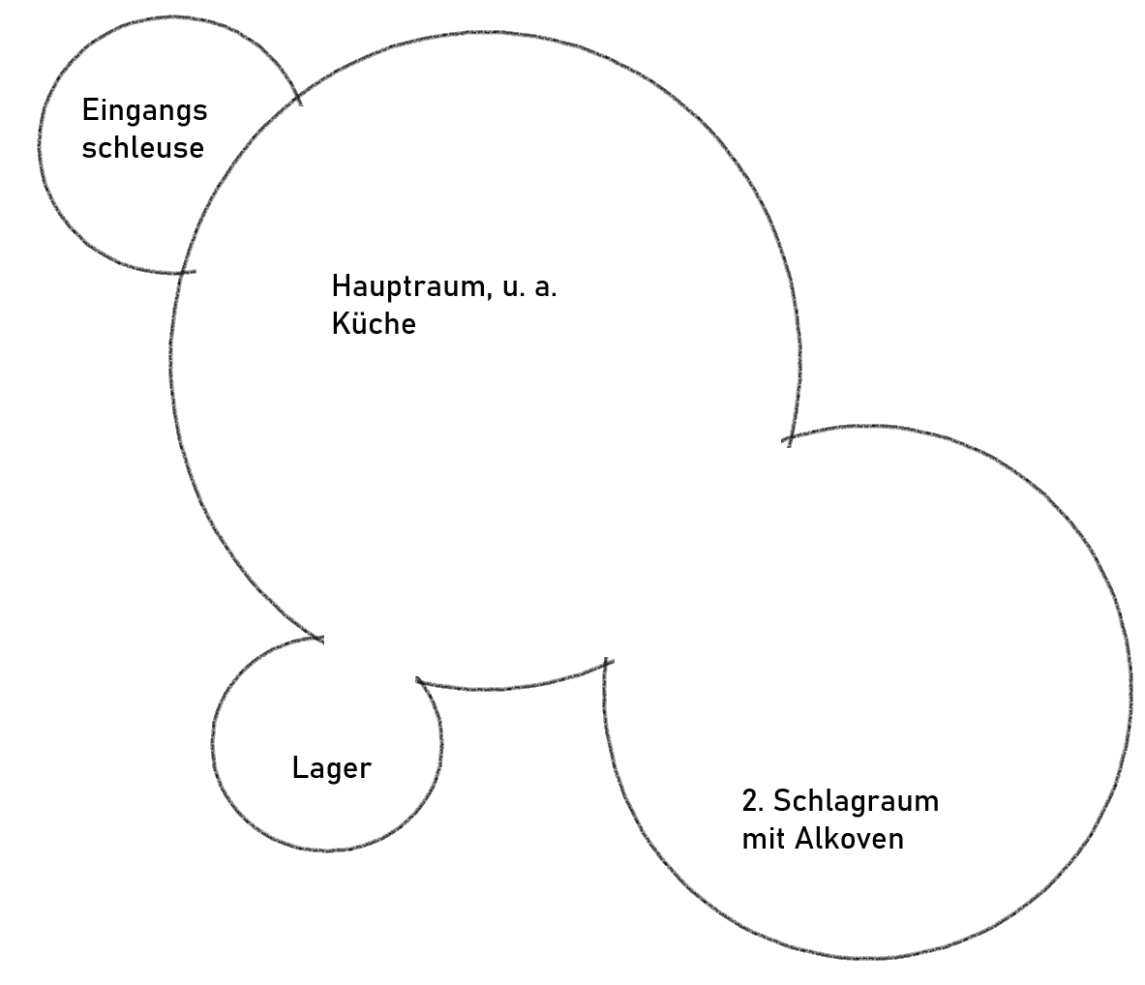
W6 | Bedeutung
1 | Unberührt Vollständig intakt, keine sichtbaren Schäden.
2 | Leicht beschädigt Einzelne Risse, lose Teile, Fenster gesprungen.
3 | Beschädigt Teile der Einrichtung zerstört, kleinere Strukturschäden.
4 | Stark beschädigt Wände eingerissen, Dach teilweise offen.
5 | Schwer beschädigt Große Teile eingestürzt, Räume kaum nutzbar.
6 | Fast zerstört Nur noch Teile der Struktur stehen, Einsturzgefahr.
6+6 | Vollkommen zerstört Nur Trümmer, keine erkennbare Struktur mehr.

4. Handouts

4.1 Zum Zeitzeugen-Bericht
Ferdinand, mein Papa | Luftangriff
 | 
https://www.youtube.com/watch?v=6qBmygWEWME&list=PLhSQ0Ll1gYvOBd0gcbEIybDoyOKSqvjDW&index=3 | https://www.youtube.com/watch?v=OMhxu41JlNs&list=PLhSQ0Ll1gYvOBd0gcbEIybDoyOKSqvjDW&index=19

4.2 MZ-Manual – Sirenenalarm

Verhaltensanweisung bei Sirenenalarm
Bürgerinnen und Bürger des Marsischen Volkes,
im Augenblick des Sirenensignals zeigt sich die Stärke unserer Gemeinschaft.
Handelt entschlossen, geordnet und im Sinne aller.
- Begebt euch unverzüglich zum nächstgelegenen Schutzbunker.
Jeder Schritt zählt im Schutz unseres Volkes.
- Wahrt Ordnung und Zusammenhalt.
Kinder, Verletzte und Schutzbedürftige gehen vor — so steht es der marsischen Ehre.
- Sichert den Bunker nach Eintritt.
Verschließt alle Zugänge gewissenhaft, prüft Verriegelungen und reduziert Lichtquellen.
- Benachrichtigt die Obrigkeit.
Meldet Belegung, Schäden und besondere Vorkommnisse ohne Verzug.
- Bewahrt Ruhe und Disziplin.
Panik ist der Feind der Gemeinschaft.
- Folgt den Anweisungen der Einsatzleitung.
Gehorsam sichert das Überleben.
- Verwendet Ressourcen bedacht.
Wasser, Atemfilter und Vorräte dienen allen — nicht dem Einzelnen.
- Steht füreinander ein.
Versorgt Verletzte und stärkt die Schwachen.
- Verlasst den Bunker nur auf ausdrücklichen Befehl.
Geduld ist Teil unserer Stärke.
So schützt das Marsische Volk sich selbst — durch Ordnung, Pflichtbewusstsein und Zusammenhalt.
Adrett, MZ!

4.3 MZ-Manual – Bunker-Anweisung

MZ-Manual – Verhalten im Schutzbunker

Bürgerinnen und Bürger des Marsischen Volkes,
der Schutzbunker ist ein Ort der Sicherheit — und der Pflicht.
Nur durch Disziplin und Zusammenhalt wird er seiner Aufgabe gerecht.
- Betretet den Bunker geordnet und ohne Verzögerung.
Jeder nimmt seinen zugewiesenen Platz ein.
- Wahrt Ruhe.
Lautes Sprechen, Schreien oder Panik sind zu unterlassen.
- Folgt den Anweisungen der Einsatzleitung.
Befehle sind unverzüglich und ohne Diskussion umzusetzen.
- Unterstützt Schwächere.
Kinder, Verletzte und Schutzbedürftige stehen unter besonderem Schutz des Marsischen Volkes.
- Verwendet Ressourcen verantwortungsvoll.
Wasser, Luft und Nahrung dienen der Gemeinschaft.
- Verlasst euren Platz nur bei Anweisung.
Unruhe gefährdet alle.
- Meldet Auffälligkeiten sofort.
Technische Störungen, Verletzungen oder verdächtiges Verhalten sind umgehend zu melden.
- Achtet auf Reinheit und Ordnung.
Der Bunker ist ein Ort der Disziplin.
- Verlasst den Bunker erst nach Freigabe.
Geduld ist Teil unserer Stärke.

Wer Ordnung wahrt, schützt das Leben.
Wer Gemeinschaft lebt, schützt den Mars.
Adrett, MZ!

4.4 Bunker-Gedichte und -Lieder
Bunker-Lied der Kadetten  Wenn die Sirene heulend schreit,  ist keine Zeit für Zögern weit.  Zum Bunker lauf, verlier kein Wort,  Gemeinschaft trägt dich sicher fort.  Tritt ein, sei ruhig, bleib nicht stehen,  lass Schwache stets vor dir gehen.  Die Tür wird dicht, der Riegel fällt,  so schützt man sich — und so die Welt.  Sprich leise nur, halt Ordnung ein,  kein Platz hier für das „Ich allein“.  Gehorche klar, was man befiehlt,  weil Disziplin das Leben hielt.  Teile Wasser, teile Brot,  Gemeinschaft trotzt der größten Not.  Und wenn die Stille draußen droht,  bewahrt im Innern ihr Gebot. | Erst wenn der Ruf von oben klingt,  der euch zurück ins Leben bringt,  verlasst ihr still den engen Raum —  und tragt den Mars in euch wie Traum.  Adrett, MZ!  Merk-Gedicht  Siehst du noch das blaue Licht,  so renne schnell und du stirbst nicht.  Gelbes Licht,  jetzt ist er dicht.  Ist das Licht rot,  so wirst du tot.

4.4 Brief von Heinlein

Kadetten,
wenn ihr das hier lest, bin ich nicht mehr in Bromsal.
Nicht einmal mehr auf dem Mars.
Ich bin gerade nackt, gleich geht es in die Kältekammer. Es geht auf den Ganymed.
Ich habe Angst. Ich wollte ja immer das Sonnensystem sehen. Aber nicht so. Ich kann nicts besonders. Also bin ich in der beschissenen Infanterie. Das heisst Kanonenfutter. Ich habe solche Angst bin so stolzz
Die Berichte über den Ganymed … sind widersprüchlich. Ein ganzer Planet voller Vielarme. Viele Arme. Keine festen Formen.
Ich weiß nicht, was mich dort erwartet.
Falls ihr das lest: passt auf euch auf!
Vielleicht sehen wir uns wieder.
Bitte geht doch bei meiner Mutter vorbei,
Adrett, MZ!
— Heinlein

5. Personae

5.1 Jorek Vann, Der Alte aus dem Tempel
Beschreibung
- Ein hagerer, gebeugter Feliner mit staubverkrustetem Fell und milchigen Augen.
- Seine Hände sind ruhig und erstaunlich präzise, selbst wenn um ihn herum Chaos herrscht.
- Er trägt immer eine alte, fleckige Schürze, in deren Taschen Glasstücke und Werkzeuge stecken.
Sprachliche Eigenheit
- Spricht langsam, mit Pausen, als würde er jedes Wort „abwiegen“.
- Verwendet oft Begriffe aus Handwerk und Musik durcheinander.
Spruch: „Langsam. Glas merkt sich jede falsche Bewegung.“

5.2 Tomma – Feuerwart
Aufgabe: Hüter des Lagerfeuers, der Rituale, der Geschichten und der Disziplin
Typ: Stolz, traditionsbewusst, manchmal zu ernst Konfliktpotenzial: Besteht auf Regeln, auch wenn Flexibilität gefragt wäre.

5.3 Weitere Zivilisten
- Tarek Morn: blutige Stirn, besteht darauf „alles unter Kontrolle“ zu haben; dunkelgraues Fell, Anzug aufgerissen an der Schulter
- Liva Chen: unverletzt, zählt leise immer wieder die Anwesenden; sandfarbenes Fell, Anzug sauber, leicht verstaubt
- Bruk Halem: eingeklemmtes Bein, beißt die Zähne zusammen und sagt nichts; braun gestreiftes Fell, Anzug stark beschädigt am Bein
Nemi Ral: hält eine Metallkiste fest umklammert, lässt sie nicht los; schwarz glänzendes Fell, Anzug intakt, aber verschmutzt
Sora Venn: leichte Verbrennungen, beruhigt andere statt sich selbst; weißes Fell, Anzug angesengt und teilweise geschmolzen
- Eldo Grimm: wirkt ruhig, starrt aber ununterbrochen auf die Bunkertür; aschgraues Fell, Anzug ordentlich, leicht beschädigt
- Mira Sol: trägt zwei unterschiedliche Schuhe, sucht verzweifelt jemanden; rotbraunes Fell, Anzug halb geöffnet, ungeordnet
- Jann Kord: hustet stark vom Rauch, kann kaum sprechen; dunkelbraunes Fell, Anzugfilter beschädigt
- Pela Rin: unverletzt, sammelt still herumliegende Gegenstände ein; hellgraues Fell, Anzug sauber und vollständig
- Doro Klee: zittert am ganzen Körper, reagiert kaum auf Ansprache; cremefarbenes Fell, Anzug intakt, aber verschwitzt
- Vek Taron: behauptet, draußen Stimmen gehört zu haben; schwarzes Fell mit weißen Flecken, Anzug leicht beschädigt
- Sila Morn: hält die Hand eines Verletzten und flüstert Gebete; silbergraues Fell, Anzug sauber, ruhig gefaltet
- Orik Dan: will unbedingt wieder raus, muss zurückgehalten werden; dunkelrotes Fell, Anzug offen, teilweise ausgezogen

Charakterbogen – Wohnbleibe
Fülle aus, wo deine Sachen sind, Spielzeug, kleine Schätze etc. Würfle 1 W6, um den Stand der Wohnbleibe zu ermitteln.

Charakterbogen – Wohnbleibe

